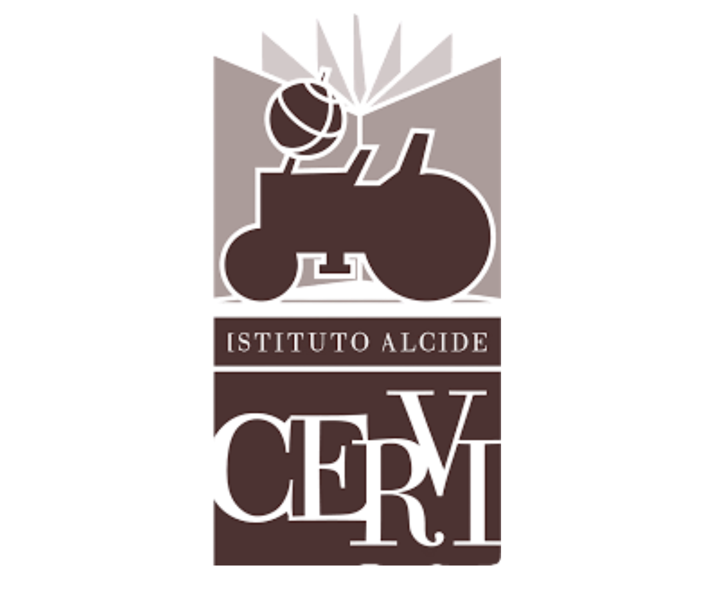

Istituto Alcide Cervi | Gattatico (Reggio Emilia)

COMUNICATO STAMPA
Con cortese preghiera di pubblicazione e/o condivisione

”Giro dei 5 Comuni”: domenica 4 giugno
in bicicletta nella campagna intorno a Casa Cervi
Nell’ambito delle iniziative per il 77° anniversario della Repubblica italiana, la mattina di domenica 4 giugno, a partire dalle 8,30, si svolgerà la manifestazione ciclistica intitolata il “Giro dei 5 Comuni”, in quanto toccherà i territori dei Comuni di Sant’Ilario d’Enza, Gattatico, Poviglio, Castelnovo di Sotto e Campegine, con tappa finale a Casa Cervi. Una biciclettata aperta a tutti, dai ciclisti più esperti ai semplici appassionati, per una mattinata di allegria e di condivisione all’insegna dell’attività all’aria aperta e del benessere fisico e mentale. È possibile iscriversi entro giovedì 1° giugno 2023.
La biciclettata è organizzata dall’Istituto Alcide Cervi e dal CAI reggiano con la collaborazione di diverse società ciclistiche della zona e delle Fiab di Parma e di Reggio Emilia; si avvale inoltre del patrocinio dei Comuni attraversati e del contributo di alcune aziende locali. Con la biciclettata si intende celebrare, in modo festoso, una ricorrenza fondamentale nella storia di questo Paese, quella della Repubblica italiana, nata il 2 giugno 1946. Si ribadisce inoltre l’importanza del rispetto per l’ambiente e della mobilità dolce, temi cari ai gruppi sportivi promotori: la promozione dell’uso della bicicletta negli spostamenti tra Comuni vicini, percorrendo strade sempre meno frequentate dalle automobili, e la possibilità di interconnessione con il servizio di trasporto bici delle ferrovie.
Programma
Il via alla manifestazione verrà dato alle ore 8,40 da Piazza della Repubblica, nel cuore di Sant’Ilario d’Enza: il gruppo si sposterà poi, in successione, su Gattatico, Poviglio, Castelnovo e Campegine, per raggiungere, attorno alle ore 11, il Museo Cervi. La lunghezza del percorso è di circa 23 Km; sarà possibile tuttavia aggregarsi alla comitiva in alcuni punti di raccolta predisposti nelle varie località attraversate. I punti ristoro sono previsti presso l’agriturismo Fattoria Marchesini, alle porte di Praticello e nel Piazzale della Latteria la Grande, nelle vicinanze di Castelnovo. A Casa Cervi i partecipanti saranno accolti dai saluti della Presidente dell’Istituto Cervi, Albertina Soliani, a cui farà seguito un cordiale aperitivo. Per tutti vi sarà inoltre la possibilità di visitare il nuovo allestimento del Museo.
Per maggiori informazioni è possibile visitare il sito www.istitutocervi.it. Le iscrizioni devono essere inviate alla mail attivitasezionali@caireggioemilia.it o a sandra_boni@libero.it. Per i non iscritti al Cai o alle società sportive aderenti alla manifestazione è prevista una quota per l’assicurazione di € 2 da versare direttamente alla partenza. Per informazioni è possibile telefonare al 0522.678356.
Articolo sul sito: www.istitutocervi.it/giro-dei-5-comuni-bicicletta-cervi

Michele Alinovi - Ufficio Stampa Istituto Alcide Cervi
3465837115 / comunicazione@istitutocervi.it

